Структурное подразделение «Детский сад № 9 комбинированного вида»
МБДОУ «Детский сад «Радуга» комбинированного вида»
Рузаевского муниципального района

ПРОЕКТ
Формирование элементарных
математических представлений
у детей среднего возраста
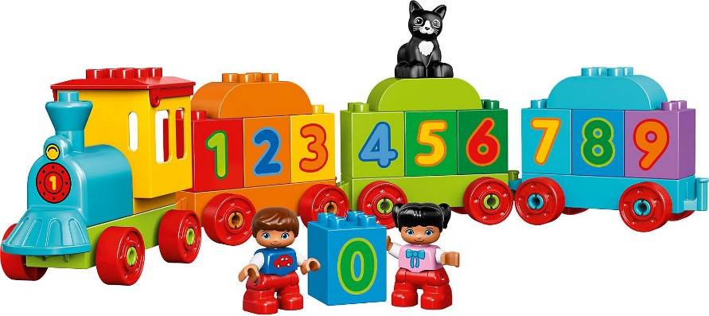
посредством LEGO - конструктора

Автор проекта:
Макунина Наталья Михайловна, воспитатель

Информационная карта проекта

Полное название проекта | Формирование элементарных математических представлений у детей среднего возраста посредством LEGO - конструктора
Вид проекта | Познавательно-игровой, долгосрочный
Срок реализации проекта | Октябрь 2020 – апрель 2021
Образовательная область | Познавательное развитие
Автор проекта | Макунина Наталья Михайловна, воспитатель
Место реализации проекта | Республика Мордовия, г. Рузаевка  Структурное подразделение «Детский сад № 9 комбинированного вида»
Участники проекта | воспитанники средней группы, воспитатели, родители детей
Возраст детей | 4-5 лет
Проблема, на решение которой направлен проект | Недостаточный уровень сформированнос-ти математических представлений у детей среднего дошкольного возраста. Отсутствие интереса к математике у детей, затруднения с мышлением и вниманием на занятиях по формированию элементарных математических представлений
Объект исследования | Формирование элементарных математических представлений у детей дошкольного возраста
Предмет исследования | LEGO – конструктор в формировании элементарных математических представлений у детей дошкольного возраста
Новизна проекта | Использование LEGO – конструктора в процессе формирования элементарных математических представлений, активизация познавательной и мыслительной деятельности.
Актуальность проекта
Развитие элементарных математических представлений у детей дошкольного возраста имеет большую ценность для интенсивного умственного развития ребенка, его познавательных интересов и любознательности, логических операций (сравнение, обобщение, классификация). По моему мнению, эта тема является одной из самых сложных и интересных проблем дошкольного образования, так как основы логического мышления закладываются в дош-кольном детстве.
В современном мире математике отводится ответственная роль в развитии и становлении активной, самостоятельно мыслящей личности, готовой конструктивно и творчески решать возникающие перед обществом задачи. Это обусловлено «математизацией» и «компьютеризацией» всех сфер жизнедеятельности человека.
Каждый ребенок – прирожденный изобретатель и исследователь. Эти заложенные природой задачи особенно быстро реализуются и совершенст- вуются в конструктивной деятельности. Конструирование – это интереснейшее и увлекательное занятие, оно теснейшим образом связано с интеллек- туальным развитием ребенка.
Большие возможности в формировании математических представлений детей дошкольного возраста представляет LEGO – конструктор. Он яркий, красочный, полифункциональный материал. Конструктор LEGO вмещает в себя огромный мир математических задач. Конструируя объект, выкладывая на плате геометрические фигуры, цифры, повторяя предложенный алгоритм, дети самостоятельно или во взаимодействии со взрослыми научатся оперировать простейшими понятиями; знакомятся с числами, цифрами; осваивают сенсорные эталоны – цвет, форму, величину, расположение в пространстве. LEGO-детали с цифрами можно использовать вместо традиционной кассы цифр. С помощью ЛЕГО можно составлять схемы, планы, маршруты, карты. Также можно научить "читать" простейшую графическую информацию, обозначающую пространственные отношения объектов и направление их движения в пространстве. LEGO – конструктор помогает детям дошкольного возраста в игровой форме освоить элементарные математические представления.
С помощью LEGO - конструктора ребенок имеет возможность общаться, исследовать и играть. Когда решение задачи превращается в интересную и увлекательную игру, то и процесс познания и усвоения материала становится легким. Он побуждает работать в равной степени и голову, и руки. Конструктор помогает детям воплощать в жизни свои задумки, строить и фантазировать, увлеченно работая и видя конечный результат. Увлекшись, дети не замечают, что учатся: познают, запоминают новое, ориентируются в необычных ситуациях, пополняют запас представлений, понятий, развивают фантазию. Даже самые пассивные из детей включаются в игру с конструктором с огромным желанием, прилагая все усилия, чтобы не подвести товарищей.
Детей, увлекающихся конструированием, отличают богатые фантазия и воображение, активное стремление к созидательной деятельности, желание экспериментировать, изобретать; у них развиты пространственное, логичес-кое, математическое, ассоциативное мышление, память, а именно это является основой интеллектуального развития ребенка.
Все эти данные подтверждают актуальность использования LEGO – конструирования в ДОУ, как средство развития интеллектуальных способностей детей.
Конструктор «LEGO» используется в играх детьми разных поколений уже на протяжении нескольких десятилетий. В последние годы стали появляться книги и статьи, предлагающие информацию о разнообразии моделей конструктора «LEGO» для разных возрастных групп детей и разной тематики.
Конструкторы LEGO предназначены и для групповых, и для индивидуальных игр. Главное «заразить» ребенка игрой, не просто разбудить в нем интерес к моделированию предложенных конструкций, но и помочь понять, что, играя можно многому научиться.
В силу своей универсальности LEGO - конструктор является наиболее предпочтительным развивающим материалом, позволяющим разнообразить процесс обучения дошкольников.
При помощи LEGO - конструкторов можно создать эффективную предметно - игровую среду для развития и обучения ребенка. Конструкторы LEGO имеют высокий образовательный и развивающий потенциал. При правильном подходе с его помощью можно добиться впечатляющих результатов.

Преимущества обучения математическим действиям с LEGO:
1. Обучение происходит через игру (дети учатся посредствам игры. Когда деятельность привлекает - она захватывает внимание детей. Чем больше заинтересованности у детей, тем больше они учатся).
2. Решение задач, счета, создания узоров.
3. LEGO учит детей цветовому восприятию и цветовым различиям.
4. Соотношение цветовым группам и определение цвета в каждой группе.
5. Сортировка по группам разных размеров.

Цель проекта: формирование математических способностей и познавательной активности дошкольников посредством занимательной игры в LEGO - конструктор.

Задачи проекта:
- изучить методическую литературу и электронные ресурсы по теме проекта;
- выявить особенности использования LEGO для обогащения математических представлений детей дошкольного возраста;
- разработать и внедрить в образовательный процесс комплект дидактических игр с использованием LEGO – конструктора по формированию математических способностей у детей среднего дошкольного возраста;
- познакомить детей с приёмами конструирования из Лего – конструктора;
- сформировать представление о количестве, счете, форме, величине, цвете;
- закрепить навыки количественного и порядкового счёта до 5;
- закрепить знания о свойствах геометрических фигур;
- сформировать умение ориентироваться в пространстве;
- развивать у дошкольников интерес к математике;
- сформировать умение работать по схеме;
- научить детей решать веселые математические задачи и головоломки;
- развивать познавательную активность детей, воображение, фантазию, творческую активность, самостоятельность;
- сформировать умение работать совместно с детьми и педагогом в процессе создания коллективной постройки;
- доставить детям радость от проведения совместных, командных, развивающих, интеллектуальных игр, проводя в жизнь девиз «Учись –играя».

Гипотеза проекта: использование конструктора LEGO способствует обогащению математических представлений детей дошкольного возраста.

Формы реализации проекта:
- игровые образовательные ситуации;
- коллективное занятие (свободное участие детей в нем);
- самостоятельная исследовательская деятельность в развивающей среде;
- индивидуально - творческая деятельность;
- творческая деятельность в малой подгруппе (3-6 детей);
- учебно – игровая деятельность (познавательные игры, занятия)

Методы:
- практический;
- игровой;
- наглядный;
- словесный;
- частично-поисковый;
- репродуктивный;
- проблемный;
- творческий.

Средства реализации проекта:
- конструктор LEGO;
- наглядный материал (книги, схемы);
- дидактические и развивающие игры.

Ожидаемый результат:
Предполагается, что организованная работа по развитию математических способностей дошкольников с помощью конструктора LEGO в соответствии с современными стандартами будет способствовать повышению уровня развития математических способностей детей:
- у детей выработан интерес к самому процессу познания математики;
- у детей развиты математические способности с помощью конструкторов LEGO: дети умеют ориентироваться в пространстве; имеют представления о количестве, счете, форме, величине, цвете; знают такое понятие как «симметрия»;
- развита познавательная активность детей, воображение, фантазия, творческая инициатива, самостоятельность;
- развита мелкая моторика, память, внимание;
- стремятся к достижению поставленной цели;

Этапы реализации проекта
Подготовительный этап проекта:
- изучение и подбор методической литературы по теме проекта;
- сбор и накопление информации о конструкторе LEGO;
- подобрать иллюстрационный материал и видеоматериал по теме LEGO - конструирование;
- составить план работы (занятий, мероприятий);
- подготовить конструктор LEGO;
- разработать комплект дидактических игр с использованием LEGO – конструктора по формированию математических способностей у детей среднего дошкольного возраста;
- информирование и ознакомление родителей с темой и планом проекта;
- познакомить детей с особенностями и названием деталей конструктора LEGO, различать и называть их;
- познакомить детей с различными способами крепления деталей LEGO.
Практический (основной) этап проекта:
- учить детей рассматривать предметы и образцы, анализировать готовые постройки;
- выделять в разных конструкциях существенные признаки, группировать их по сходству основных признаков, понимать, что различия признаков по форме, размеру зависят от назначения предметов;
- дидактические игры с использованием LEGO – конструктора по формированию математических способностей у детей среднего дошкольного возраста.
Заключительный этап проекта:
- проведение квест-игры «Путешествие в страну Лего-математики»;
- создание картотеки дидактических игр по формированию элементарных математических представлений у детей среднего возраста посредством LEGO – конструктора;
- подготовка видеопрезентации о работе проекта.

План реализации проекта

Месяц проведения | Мероприятие  (дидактическая игра) | Программное содержание
Октябрь | «Волшебный мешочек» | Знакомство с деталями LEGO. Учить детей узнавать детали конструктора на ощупь. Развивать память, мышление.
 | «Найди такую же деталь» | Учить детей применять приемы зрительного обследования формы. Закрепить цвет и форму.
 | «Волшебная дорожка» | Закрепить цвет и форму.
 | «Что изменилось?» | Учить мысленно, изменять пространственное положение конструируемого объекта, его частей, деталей, представлять какое положение они займут после изменения.
Ноябрь | «Собери модель по памяти» | Развивать зрительную память и внимание.
 | «Найди лишнюю деталь» | Учить определять лишний элемент. Закреплять цвет и форму, развитие логического мышления.
 | «Выложи вторую половину узора» | Знакомство с понятием «симметрия», развитие внимания и логики.
 | «Найди место» | Развитие логического мышления, внимания, повторение геометрических фигур.
Декабрь | «У кого выше башня» | Закреплять название цветов; развивать интерес, внимание, быстроту, мелкую моторику рук.
 | «Лего-клад» | Закрепление цветов и форм; развитие логического мышления.
 | «Построй длинную (короткую) дорожку» | Формировать умение выделять пространственные признаки предметов (высота, длина, ширина) и выполнять простые задания, предполагающие уменьшение и увеличение построек.
 | «Широкая и узкая тропинки» | Формировать представление о ширине предметов; учить сравнивать предметы по ширине.
 | «Построй лесенку» | Закрепить понятия: длинный – короткий, высокий – низкий, количественный и порядковый счет до 5.
Январь | «Не бери последний кубик» | Развитие внимания, мышления.
 | «Орнамент под диктовку» | Развитие пространственной ориентировки. Учить конструировать по условиям задаваемым взрослым, сюжетом игры.
 | «Фигуры и их стороны» | Повторение геометрических фигур.
Февраль | «Продолжи ряд» | Учить продолжать ряд, состоящий из деталей конструктора (разных по различным признакам).
 | «Собери модель по схеме» | Учить детей конструировать по схеме, предложенной взрослым
 | «Найди постройку» | Развивать внимание, наблюдательность, умение соотнести изображенное на карточке с постройками.
 | «Разноцветные вагончики | Учить детей последовательному расположению в ряду элементов разной формы, различению деталей по цвету, развивать мелкую моторику рук, зрительно-моторную координацию.
Март | «Веселые цифры» | Формировать, развивать, закреплять счет (прямой и обратный), соотносить с количеством, учить цифры, выкладывать числовой ряд, формировать, закреплять представления о цвете.
 | «Математический лего – поезд» | Учить счету до 5, соотносить цифры и количество; закреплять понятия больше – меньше; развивать мелкую моторику.
 | «Построй дом» | Формирование умения находить закономерности по определенному признаку расположения фигур и продолжать ее; свободно оперировать числами в пределах 5.
 | Работа со схемами LEGO | Учить детей конструировать по схеме, предложенной взрослым
 | «Собираем и считаем» | Закреплять счет и состав числа в пределах 5, сравнение чисел; развивать внимание и мышление.
Апрель | «Сосчитай и положи» | Закреплять счет до 5 и начальные навыки сложения; развивать внимание, мышление.
 | «Решаем примеры» | Закреплять счет до 5, начальные навыки сложения и вычитания; развивать внимание, мышление.
 | Квест-игра «Парк развлечений для жителей Лего - города» | Закрепить пройденный материал

Работа с родителями

Тема | Цель | Форма проведения
«LEGO – конструктор для всей семьи».  «Хранение и сортировка кубиков детского конструктора LEGO» | Дать родителям рекомендации по ознакомлению детей с конструктором LEGO и его хранению. | Консультация  Памятка
«Игры с LEGO дома» | Предложить родителям LEGO - игры с математическим содержанием. | Мастер-класс
«LEGO - математика» | Практические рекомендации для родителей, направленные на развитие математического мышления. | Папка - передвижка
«Занимательная математика» | Включить в совместную деятельность родителей с детьми и педагогом. | Выставка рисунков
«Развиваемся дома, играя в конструктор LEGO» | Включить в совместную деятельность родителей с детьми и педагогом. | Выставка фотографий

Вывод проекта
В заключение можно сделать следующие выводы: развитие познавательных способностей и познавательного интереса дошкольников – один из важнейших вопросов воспитания и развития ребенка дошкольного возраста. От того, насколько будут развиты у ребенка познавательный интерес и познавательные способности, зависит успех его обучения в школе и успех его развития в целом. Ребенок, которому интересно узнавать что-то новое, и у которого это, получается, всегда будет стремиться узнать еще больше – что, конечно, самым положительным образом скажется на его умственном развитии.
Гипотеза проекта подтвердилась. Использование мной в работе с воспитанниками занимательных дидактических игр с конструктором LEGO способствовало обогащению математических представлений у детей, позволило детям расширить математические знания о количестве и счете, форме, величине предметов, ориентиру в пространстве, времени. Воспитанники стали использовать эти знания в самостоятельной деятельности.
Участие в проекте родителей повысило значимость проводимой работы, показало актуальность и необходимость взаимодействия взрослого и ребенка.
Данный проект позволил сделать процесс по формированию элементарных математических представлений у детей более интересным и доступным.

Перспективы дальнейшего развития проекта
Практическая значимость работы состоит в том, что данный проект может применяться в работе воспитателей средних групп дошкольных образовательных учреждений.
Опираясь на положительные результаты проекта и на растущий интерес детей и родителей к данному виду деятельности, планирую пополнять развивающую предметно-пространственную среду своей группы новыми наборами конструктора ЛЕГО, новыми дидактическими играми, а также продолжить использовать конструктор LEGO в формировании элементарных математических представлений уже у детей старшего возраста.

Список литературы
- Фешина Е.В. «Лего-конструирование в детском саду»: Пособие для педагогов. - М.: изд. Сфера, 2017.
- Тимофеева Р.Г. Сборник дидактических игр по лего-конструированию для детей дошкольного возраста (3-7 лет). – М., 2019
- Гарднер М. Математические головоломки и развлечения. - М., 2008.
- Тихонова Л. И., Селиванова Н.А. Математика в играх с Lego–конструктором. Спб.: «ДЕТСТВО-ПРЕСС», 2001

Приложение 1
Картотека дидактических игр с конструктором LEGO
по формированию элементарных математических
представлений у детей среднего возраста

- «Волшебный мешочек»
Цель: учить детей узнавать знакомые детали конструктора LEGO на ощупь.
Материал: детали LEGO.
Описание игры: Одному из детей предлагают отгадать на ощупь форму модуля.
Правила игры: Не подсказывать и не выдавать общего секрета. Не мешать отгадчику, самостоятельно разгадывать формы деталей. Всем терпеливо дожидаться своей очереди. Выбирают отгадывать форму деталей только того, кто не нарушает порядка и не мешает детям играть дружно.

- «Найди такую же деталь»
Цель: учить детей применять приемы зрительного обследования формы.
Материал: детали LEGO.
Описание игры: Воспитатель показывает образец детали и прячет, а дети должны найти самостоятельно такую же.
Правила игры: Выполняют поручение все дети одновременно. Прежде чем искать деталь, нужно хорошо рассмотреть образец и мысленно представить, что нужно найти.
- «Волшебная дорожка»
Цель: закреплять цвет и форму.
Материал: кирпичики LEGO.
Описание игры: Дети сидят в кругу (вокруг стола, у каждого ребенка есть конструктор. Дети делают ход по кругу. Первый кладет любой кирпичик, а последующие кладут кирпичик такого же цвета, либо такой же формы.

- «Что изменилось»
Цель: Развивать зрительное внимание, ориентировку в пространстве; продолжать формировать представления о цвете и форме предметов; способность обозначать свои действия словами.
Материал: кирпичики LEGO
Описание игры: Педагог показывает детям модель из 5-7 деталей в течении некоторого времени. Затем закрывает модель и меняет в ней положение 1-2 деталей или заменяет 1-2 детали на другие. После чего опять показывает модель и просит рассказать, что изменилось.

- «Собери модель по памяти»
Цель: Развивать зрительную память и внимание.
Материал: детали LEGO.
Описание игры: Педагог показывает детям в течении нескольких секунд модель из 3-4 деталей, а затем убирает её. Дети собирают модель по памяти и сравнивают с образцом.

- «Найди лишнюю деталь»
Цель: закреплять цвет и форму.
Материал: кирпичики LEGO четырех цветов.
Описание игры: Так как детки в этом возрасте при анализе деталей способны учитывать только один признак – либо цвет, либо форму, то берем несколько кирпичиков (не больше 6) и просим найти лишнюю деталь. Например, берем 4 красных кирпичика и один зеленый, или 4 кирпичика квадратных и один прямоугольный.

- «Выложи вторую половину узора»
Цель: Знакомство с понятием «симметрия», развитие внимания и логики.
Материал: детали LEGO.
Описание игры: Педагог выкладывает первую половину узора, а дети должны, соблюдая симметрию, выложить вторую половину узора.

- «Найди место»
Цель: Развитие логического мышления, внимания, повторение геометричес-ких фигур.
Материал: детали LEGO, карточки с цветным контуром и размером деталей LEGO.
Описание игры: Педагог раздает карточки с цветным контуром размером, соответствующим деталям LEGO. Дети находят подходящие условию детали и выкладывают их на карточку.
- «У кого выше башня»
Цель: закреплять названия цветов; развивать интерес, внимание, быстроту, мелкую моторику рук.
Материал: конструктор LEGO, разноцветный кубик.
Описание игры: Дети по очереди кидают кубик. На гранях кубика, находятся цвета, указывающие на то, какой цветом кубик необходимо взять следующим для постройки башенки. Берут себе деталь соответствующего цвета. Надо построить башню одного цвета, выше, чем соперник. Если будут выпадать все время разные цвета, высокой башни не получится. Ребёнок кидает кубик.

- «ЛЕГО-КЛАД»
Цель: Закрепление цветов и форм; развитие логического мышления.
Материал: конструктор LEGO, игрушка - клад.
Описание игры: На LEGO пластину прикрепляются детали разных форм и цветов. Под одной из них спрятан клад (любая маленькая игрушка или фигурка, которая помещается под кубиком LEGO). Ребенок ищет клад по подсказкам педагога: «Клад не под красной фигурой», значит все красные фигуры можно убрать. «Клад не под квадратной фигурой» — и мы убираем все квадратики. Так продолжается пока не останется одна единственная фигура.

- «Построй длинную (короткую) дорожку!»
Цель: Формировать умение выделять пространственные признаки предметов (высота, длина, ширина) и выполнять простые задания, предполагающие уменьшение или увеличение построек; развивать активную речь за счет использование определений (длинная, короткая, прямая. извилистая).

- «Широкая и узкая тропинки»
Цель: Продолжать формировать представления о ширине предметов; учить сравнивать предметы по ширине; развивать умение анализировать предметный или графический образец и соотносить свои действия с ним.

- «Построй лесенку»
Цель: формируется представления о количестве (больше-меньше), о величине, прямой, обратный счет, порядковый, пространственные представления (верх-вниз), цветовосприятие.
Материал: набор конструктора LEGO
Описание игры: Дети конструируют лесенку самостоятельно или с помощью педагога, прикрепляя столько кирпичиков сколько обозначает цифра.

- «Не бери последний кубик»
Цель: развивать внимание, мышление.
Материал: плата с башней.
Описание игры: играют два ребенка, которые по очереди снимают один или два кирпичика с башни. Кто снимет последний, тот проиграл.

- «Орнамент под диктовку»
Цель: Развитие пространственной ориентировки. Учить конструировать по условиям задаваемым взрослым, сюжетом игры.
Материал: конструктор LEGO.
Описание игры: Предложите ребенку сделать узор на панели, располагая детали определенным образом под вашу диктовку: «Положи в верхний правый угол – синий кирпичик, в центр – красный кубик и т. д. Положи синюю полоску с четырьмя точками в любом месте, справа от неё – красный кирпичик, под ним – еще синий и так далее. Положи четыре кубика так, чтобы крайний слева был красный, а справа от синего лежал только один красный». Придумайте сами подобные задания, с пропусками, с выкладыванием фигур по диагонали друг от друга и т. д.

- «Фигуры и их стороны»
Цель: повторение геометрических фигур.
Материал: конструктор LEGO.
Описание игры: Выложите на панели из кубиков прямоугольник, например, длиной 6 кубиков, а шириной четыре кубика. Спросите у ребенка, какая сторона длиннее, какая короче. Поясните, что длинная сторона прямоугольника называется «длиной», а короткая «шириной». Предложите выложить из кубиков прямоугольник с заданной длиной и шириной, например, длиной шесть кубиков, а шириной в два кубика. Или длиной три кубика и шириной три кубика (пусть ребенок сам обнаружит, что у него получится квадрат, если, конечно, он еще не знаком с этим).

- «Продолжи ряд»
Цель: развитие логического мышления.
Материал: плата, набор кирпичиков Lego.
Описание игры: Выставляется ряд деталей с соблюдением определённой закономерности. Ребёнку необходимо продолжить логический ряд.

- «Разноцветные вагончики»
Цель: учить детей последовательному расположению в ряду элементов разной формы, различению деталей по цвету, развивать мелкую моторику рук, зрительно-моторную координацию.
Материал: листы бумаги с контурными цветными изображениями деталей LEGO в виде вагончиков, мелкие животные.
Описание игры: Педагог предлагает детям собрать поезд из вагончиков для зверюшек, чтобы они могли покататься. Дает детям схемы, по которым они собирают поезд. Если поезд собран правильно, то педагог предлагает детям посадить по вагончикам зверюшек и покатать их (передвигая лист бумаги с «вагончиками»).

- «Найди постройку»
Цель: развивать внимание, наблюдательность, умение соотнести изображенное на карточке с постройками.
Оборудование: карточки, постройки, коробочка
Правило: дети по очереди из коробочки или мешочка достают карточку, внимательно смотрят на неё, называют, что изображено и ищут эту постройку. Кто ошибается, берет вторую карточку.

- «Веселые цифры»
Цель: Помогает формировать, развивать, закреплять счет до 5 (прямой и обратный), соотносить с количеством, учить цифры, выкладывать числовой ряд, формировать, закреплять представления о цвете.
Материал: набор конструктора Лего
Описание игры: Цифры конструируются из лего-конструктора. («Покажи нужную цифру», «Назови цифру», «Расставь по порядку», «Соседи», «Возьми такое количество игрушек, какое обозначает цифра», «Разноцветные цифры» и т.д).

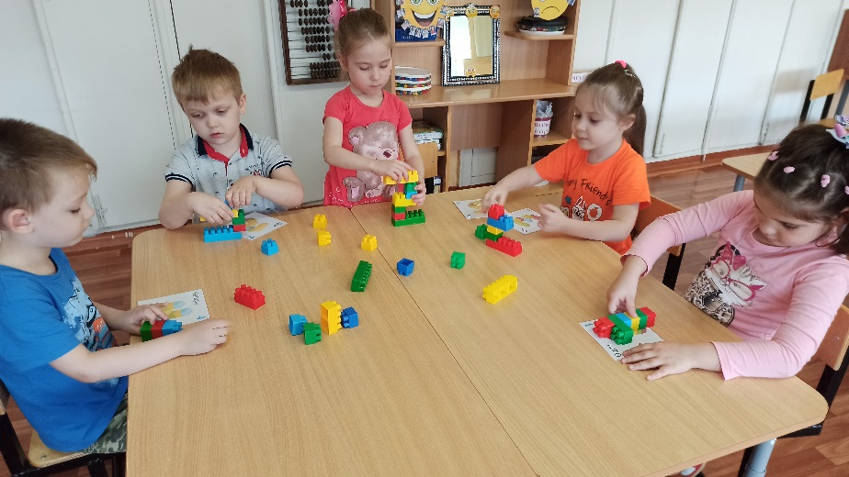
- «Математический лего-поезд»
Цель: Учить счету до 5, соотносить цифры и количество; закреплять понятия больше – меньше; развивать мелкую моторику
Материал: Конструктор из блоков Лего; платформы-вагончики с приклеенными на каждый цифрами от 1 до 5.
Описание игры: Из конструктора дети конструируют поезд (число вагончиков от 1 до 5). Задачи аналогичные. («Сосчитай сколько вагончиков», «Какой по счету желтый вагон…»; «Везем груз»; «Назови номер», «Соседи», «Где больше (меньше)» и т.д).
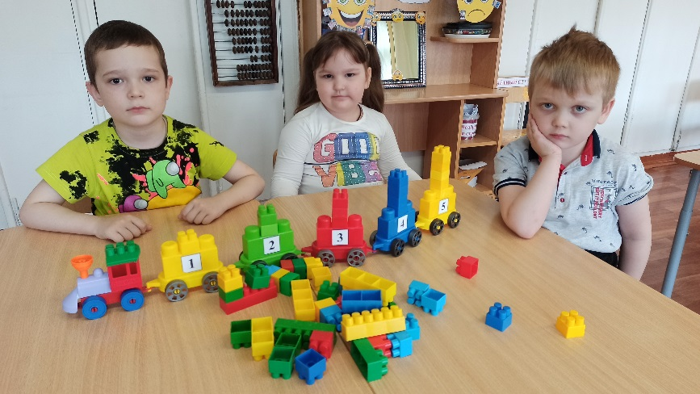
- «Построй дом»
Цель игры: формирование умения находить закономерности по определенному признаку расположения фигур и продолжать её; свободно оперировать числами в пределах 5.
Описание игры: Детям предлагается решить проблемную ситуацию. (На город налетел сильный ураган и разрушил все дома.) Предложить восстановить город и построить дома, соблюдая закономерность и последовательность этажей. Ведущий раздает детям по одной карточке, на которых изображены элементы домов из деталей конструктора. Каждый элемент ряда состоит из одной детали конструктора определенного цвета и номера, используются два признака
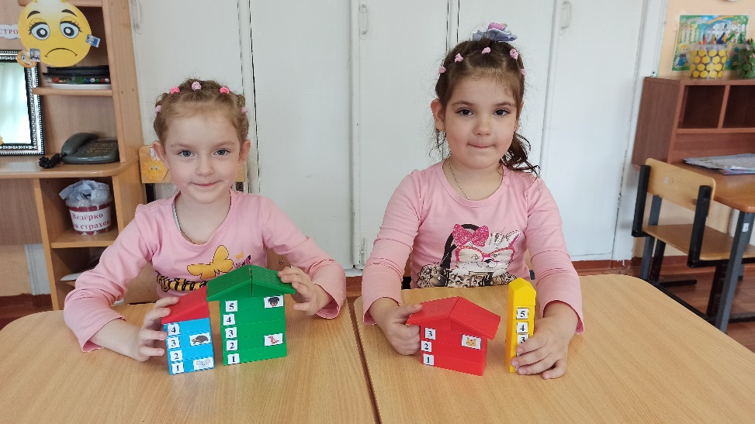
- «Собираем и считаем»
Цель: закреплять счет и состав числа в пределах 5; развивать внимание, мышление.
Описание игры:
1 вариант. Дети называют число, изображенное в столбце. Считая кубики, собирают башенку из стольких кубиков, какое число изображено в данном столбце.
2 вариант. Ребенок, выкладывая кубики на карточку, считает их и подбирает из карточек ту цифру, которая необходима.
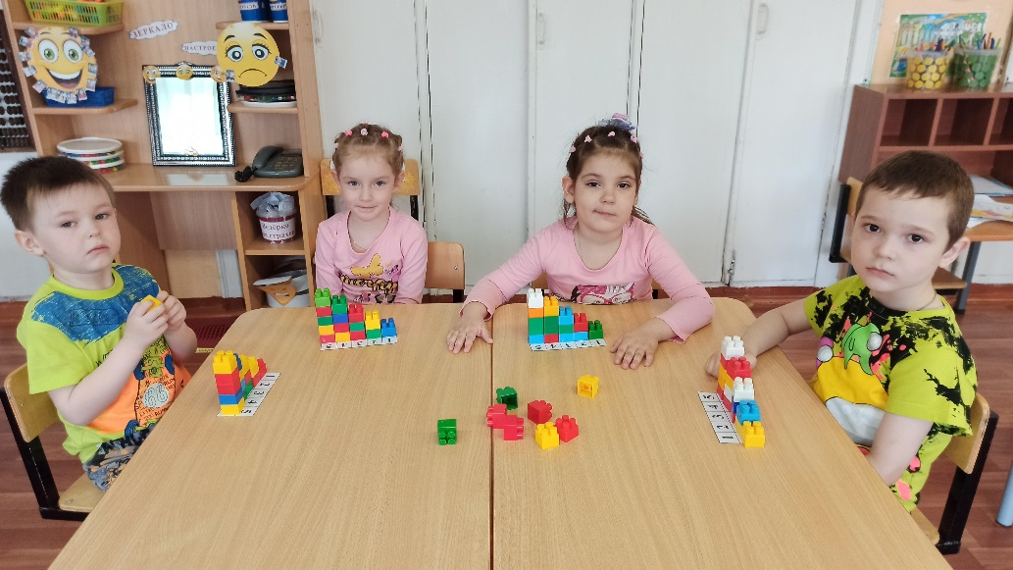

- «Сосчитай и положи»
Цель: закреплять счет и начальные навыки сложения; развивать внимание, мышление. С помощью карточек дети легко и с интересов складывают числа в пределах 5.
